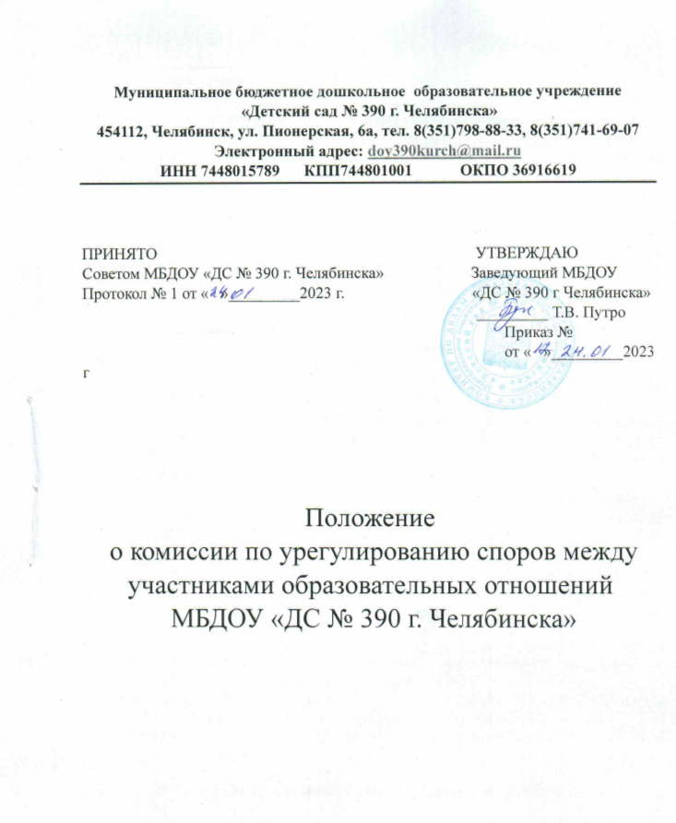

Общие положения
- Настоящее Положение о комиссии по урегулированию споров между участниками образовательных отношений (далее - Положение) разработано в соответствии со ст.45 Федерального закона от 29.12.2012 №273-Ф3 «Об образовании в Российской Федерации».
- Комиссия по урегулированию споров между участниками образовательных отношений Муниципального бюджетного дошкольного образовательного учреждения «Детский сад № 390 г. Челябинска (далее - комиссия) создается в целях урегулирования разногласий между участниками образовательных отношений по вопросам реализации права на образование, в том числе в случаях:
- возникновения конфликта интересов педагогического работника;
- применения локальных нормативных актов МБ ДОУ;
- обжалование решений о применении к участникам образовательного процесса необоснованного воздействия
- Комиссия является первичным органом по рассмотрению конфликтных ситуаций в Муниципальном бюджетном дошкольном образовательном учреждении «Детский сад № 390 г. Челябинска» (далее - МБДОУ).
- В своей деятельности комиссия по урегулированию споров между участниками образовательных отношений руководствуется:
Федеральным законом от 29.12.2012 №273-Ф3 «Об образовании в Российской Федерации»;
Трудовым Кодексом РФ;
Уставом МБДОУ «ДС № 390 г. Челябинска»;
Правилами внутреннего распорядка.
- В своей работе комиссия должна обеспечивать соблюдение прав личности.
- Настоящее Положение устанавливает порядок создания, организации работы, принятия и исполнения решений комиссией по урегулированию споров между участниками образовательных отношений МБДОУ.
- Участниками образовательных отношений в МБДОУ являются: родители (законные представители) воспитанников. воспитанники, педагогические работники и их представители, администрация МБДОУ.
- Настоящее Положение принято на общем собрании трудового коллектива детского сада с учетом мнения совета МБДОУ и утверждено заведующим.
- Положение действует до принятия нового. В настоящее Положение могут быть внесены изменения.

II. Организация работы комиссии (порядок создания, механизмы принятия решений)
Комиссия создается в составе 6 членов из равного числа представителей родителей (законных представителей) воспитанников и представителей работников детского сада.
11. Делегирование представителей родителей (законных представителей) в состав комиссии осуществляется Советом МБДОУ.

- Представители работников учреждения (из состава педагогических работников) в состав комиссии избираются общим собранием трудового коллектива дошкольного образовательного учреждения.
- Срок полномочий комиссии составляет один год.
- Сформированный состав комиссии утверждается приказом по учреждению.
- Председатель комиссии и секретарь выбираются из числа членов комиссии большинством голосов путем открытого голосования в рамках проведения первого заседания комиссии.
- Срок полномочий председателя и секретаря комиссии составляет один год.
- Досрочное прекращение полномочий члена комиссии осуществляется:
- на основании личного заявления члена комиссии об исключении его из состава комиссии:
по требованию не менее 2/3 членов комиссии, выраженному в письменной форме;
- в случае отчисления (выбытия) из детского сада воспитанника, родителем (законным представителем) которого является член комиссии:
- увольнения работника - члена комиссии.
- В случае досрочного прекращения полномочий члена комиссии в ее состав избирается новый представитель от соответствующей категории участников образовательных отношений в соответствии с п. 2.1. настоящего Положения.
- Комиссия собирается по мере необходимости. Решение о проведении заседания комиссии принимается ее председателем на основании обращения (жалобы, заявления, предложения) участника образовательных отношений не позднее 7 календарных дней с момента поступления такого обращения.
- Обращение подается в письменной форме. В жалобе указываются конкретные факты или признаки нарушений прав участников образовательных отношений, лица, допустившие нарушения, обстоятельства.
- Комиссия принимает решение не позднее 14 календарных дней с момента начала его рассмотрения.
- Решение комиссии принимается большинством голосов и фиксируется в протоколе заседания комиссии.
- Лицо, направившее в комиссию обращение, вправе присутствовать при рассмотрении этого обращения на заседании комиссии. Лица, чьи действия обжалуются в обращении, также вправе присутствовать на заседании комиссии и давать пояснения.
- Для объективного и всестороннего рассмотрения обращений комиссия вправе приглашать на заседания и заслушивать иных участников образовательных отношений. Неявка данных лиц на заседание комиссии либо немотивированный отказ от показаний не являются препятствием для рассмотрения обращения, по существу.
- Председатель комиссии имеет право обратиться за помощью к заведующему учреждения для разрешения особо острых конфликтов.
- Председатель и члены комиссии не имеют права разглашать поступающую к ним информацию. Комиссия несет персональную ответственность за принятие решений.
- Решение комиссии является обязательным для всех участников образовательных отношений в учреждении и подлежит исполнению в сроки, предусмотренные указанным решением.

- Решение по рассматриваемому вопросу до заявителя доводит председатель конфликтной комиссии или его заместитель в устной или письменной форме. Заявитель расписывается в журнале регистрации в получении решения по его заявлению. Журнал регистрации заявлений в комиссию должен быть пронумерован, прошнурован и храниться в номенклатуре дел учреждения.
- Форма журнала регистрации заявлений в комиссию представлена в Приложении № 2.
- Решение комиссии может быть обжаловано в установленном законодательством Российской Федерации порядке.
- В случае установления фактов нарушения прав участников образовательных отношений комиссия принимает решение, направленное на восстановление нарушенных прав. На лиц, допустивших нарушение прав воспитанников, родителей (законных представителей) воспитанников, а также работников детского сада комиссия возлагает обязанности по устранению выявленных нарушений и (или) недопущению нарушений в будущем.
- Если нарушения прав участников образовательных отношений возникли вследствие принятия решения МБДОУ, в том числе вследствие издания локального нормативного акта, комиссия принимает решение об отмене данного решения учреждения (локального нормативного акта) и указывает срок исполнения решения.
- Комиссия отказывает в удовлетворении жалобы на нарушение прав заявителя, если посчитает жалобу необоснованной, не выявит факты указанных нарушений, не установит причинно-следственную связь между поведением лица, действия которого обжалуются, и нарушением прав лица, подавшего жалобу или его законного представителя.

III. Права и обязанности членов комиссии
- Комиссия имеет право:
- Принимать к рассмотрению обращение (жалобу, заявление, предложение) любого участника образовательных отношений в пределах своей компетенции.
- Принять решение по каждому спорному вопросу, относящемуся к ее компетенции.
Запрашивать дополнительную документацию, материалы для проведения самостоятельного изучения вопроса от администрации учреждения.
- Требовать исполнения решений комиссии по урегулированию споров между участниками образовательных отношений.
Требовать внесения изменений в локальные нормативные акты дошкольного образовательного учреждения на основании решения комиссии.
Члены комиссии обязаны:
- Присутствовать на всех заседаниях комиссии;
- Принимать активное участие в рассмотрении поданных обращений в письменной форме:
Принимать решение в установленные сроки, если не оговорены дополнительные сроки рассмотрения обращения;
Давать обоснованный ответ заявителю в устной или письменной форме в соответствии с пожеланием заявителя.

IV. Делопроизводство комиссии
- Документация комиссии выделяется в отдельное делопроизводство учреждения.
- Заседания комиссии оформляются протоколом.
- Протоколы заседаний комиссии хранятся в документах детского сада в течение 3-х лет.

Приложение № 1
Председателю комиссии по урегулированию споров между участниками образовательных отношений в МБ ДОУ «ДС № 390 г. Челябинска»
(ФИО)
(должность для сотрудников учреждения)
ЗАЯВЛЕНИЕ
Прошу рассмотреть на заседании комиссии по урегулированию споров между участниками образовательных отношений в МБ ДОУ «ДС №390 г. Челябинска
(содержание жалобы, обращения, предложения)
« » 2 0
подпись
(расшифровка)

Приложение № 2
Форма журнала регистрации заявлений в комиссию по урегулированию
споров между участниками образовательных отношений
МБДОУ «ДС № 390 г. Челябинска»
№ п/п | Дата поступления заявления | ФИО заявителя | Краткое содержание запроса | № и дата протокола заседания комиссии дата ответа заявителю | Роспись  заявителя

